Nejapenses fueron beneficiados con el Gabinete Móvil.
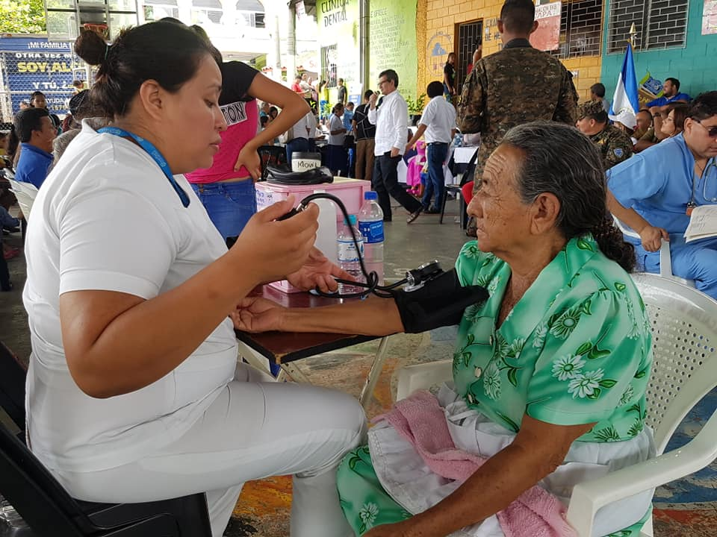

El Gobierno Nacional a través de la Gobernación de San Salvador en coordinación con la Alcaldía de Nejapa, llevaron a cabo este sábado 16 de junio el Gabinete Móvil; con el objetivo de acercar algunos servicios a los municipios.

La población fue beneficiada con atenciones en: medicina general, odontología, citología, cortes de cabello entre otros, de forma gratuita.

Las instituciones que participaron fueron: FOSALUD, MINSAL, ANDA, FSV, BESM, Cancillería, Defensoría del

Consumidor, Gobernación, SIGET y CNR.

Nejapa Tiene Futuro
Adolfo Barrios, Alcalde

